國立嘉義大學 理工學院 機械與能源工程學系 學生成果
榮譽名稱： | 2017全國工業節能創意實作競賽-佳作
活動日期： | 106 年 06 月 07 日
活動地點： | 崑山科技大學 體育館
參加對象： | 吳健平 (四甲、1023140) 、李昂燕(三甲、1033150)
活動效益： | 吳健平、李昂燕、黃心慧(食品系)、林品嫻(食品系)在丁慶華與馮淑慧(食品系)老師的指導之下，以「醬醪發酵溫度的節能預測控制」參加「2017全國工業節能創意實作競賽」，從52支隊伍中脫穎而出，榮獲佳作及獎金2000元。
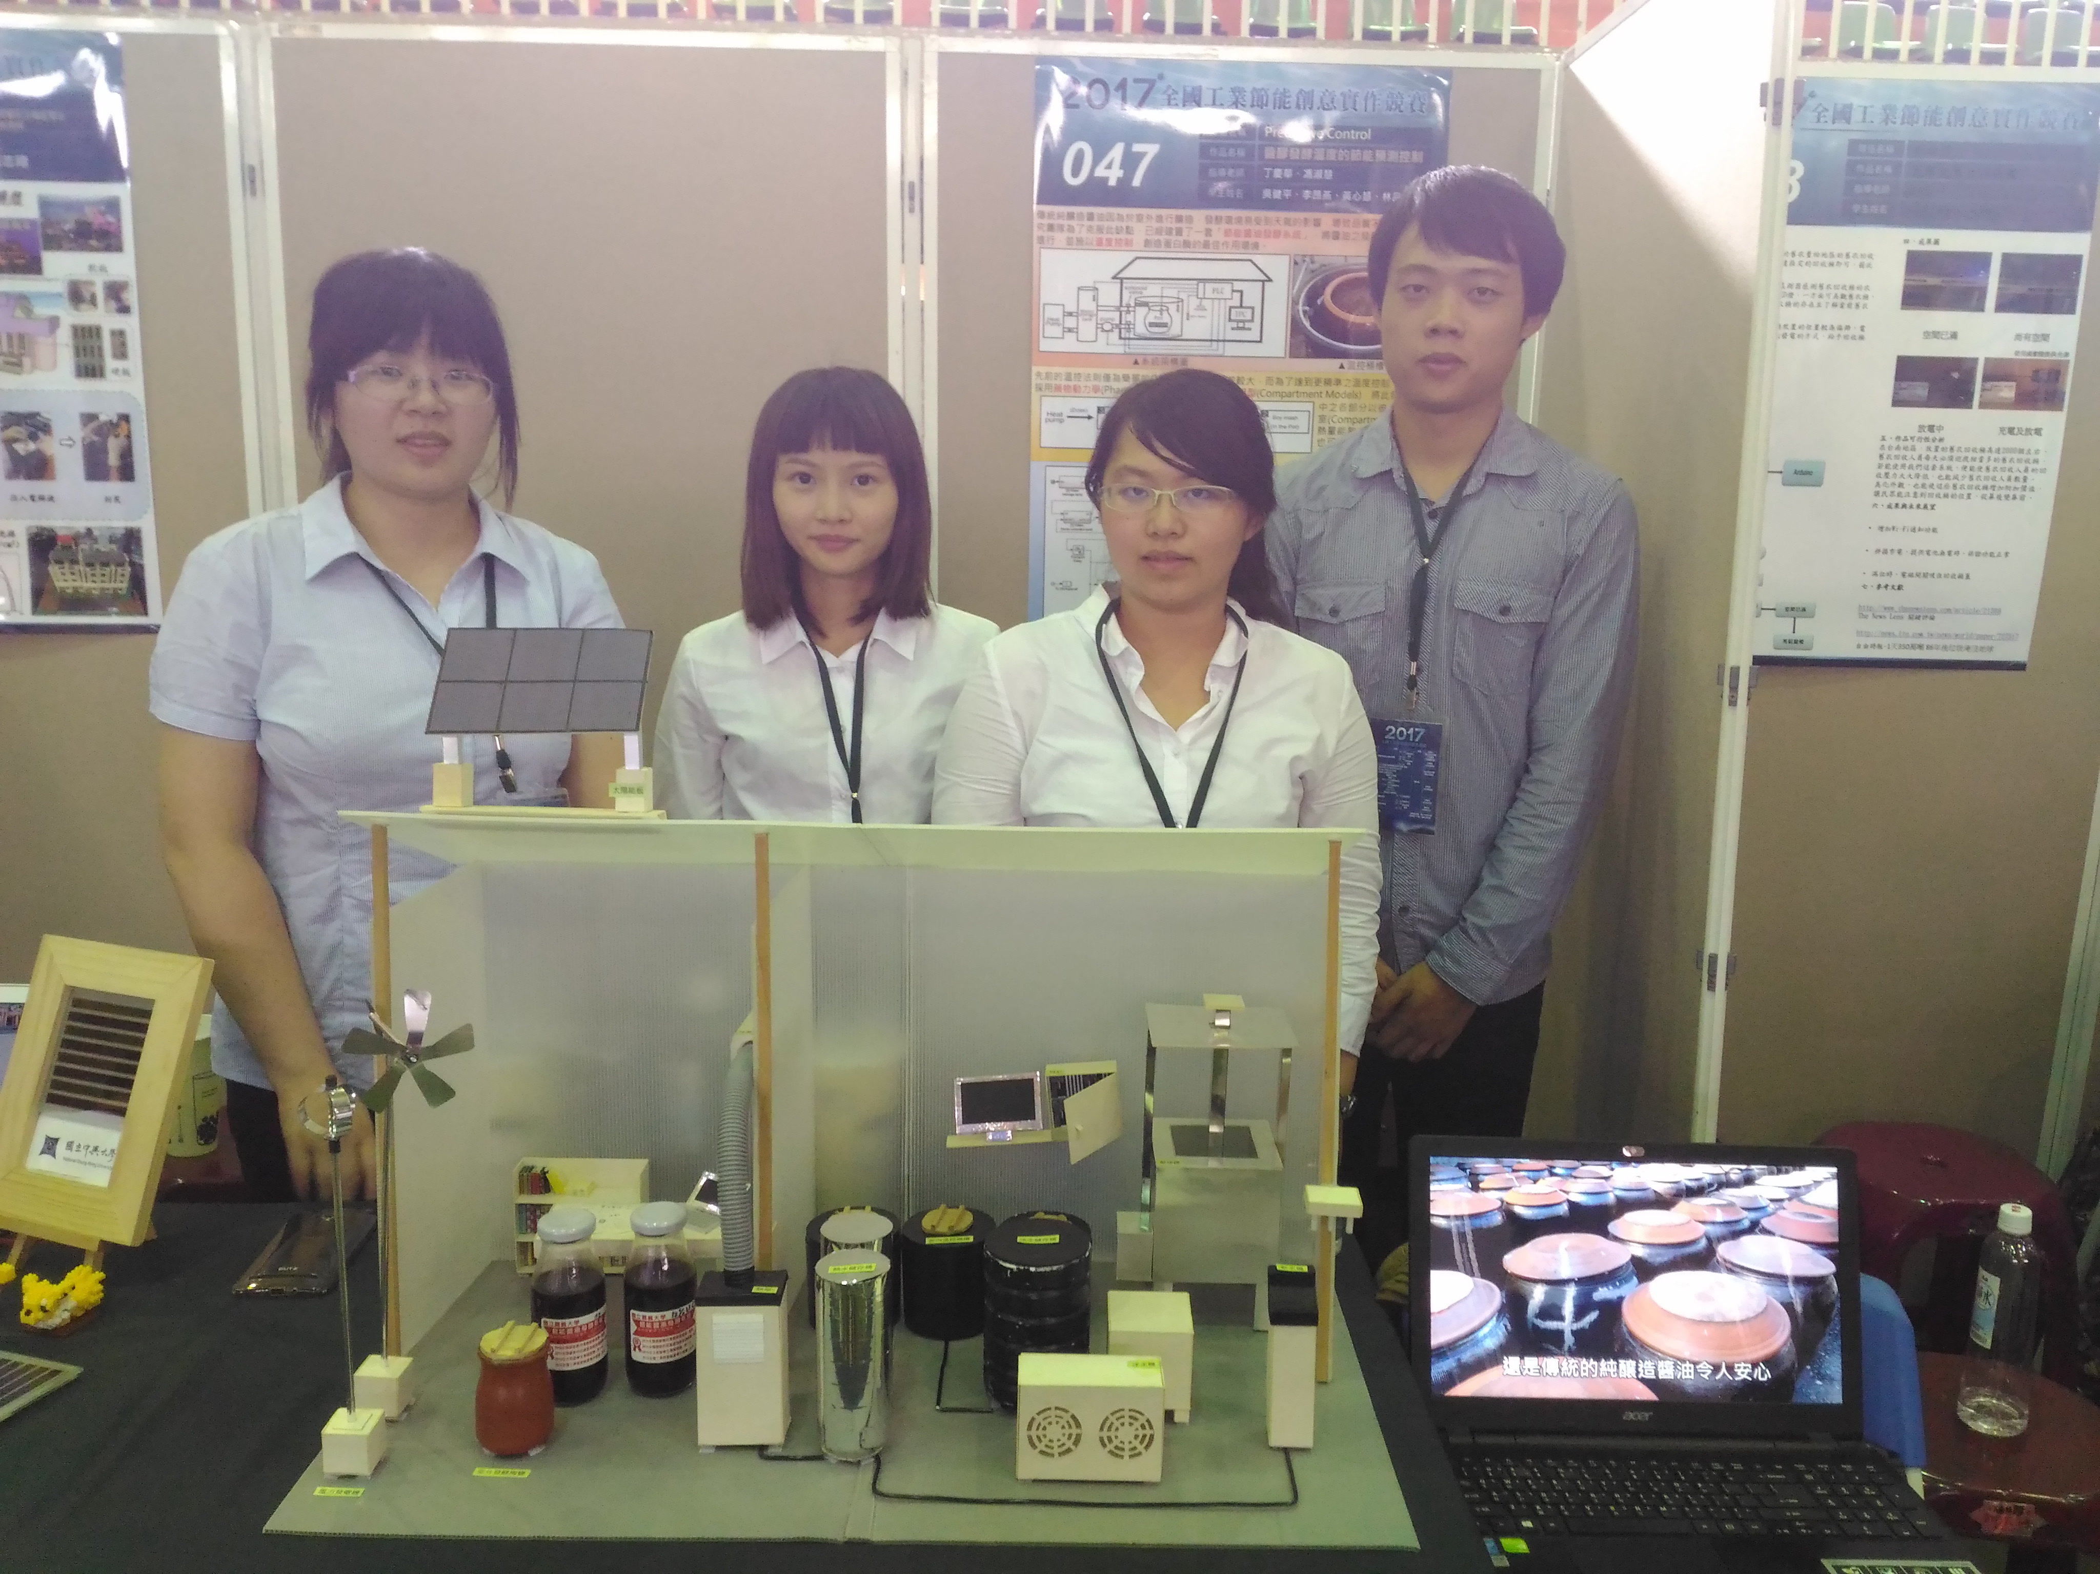
評鑑歸檔：□系發展□課程□支援教師□支援學生■學生活動□研究□服務□產業□系友
作業程序：1. 請於事實後1週內公告。2. 製作完成後請傳系辦。3. 系辦上網公告並紙本用印歸檔。 4. 並請登載於個人歷程檔案。

